Фото от Лаврентьевой Елены Саранск

Фото:DSC05172
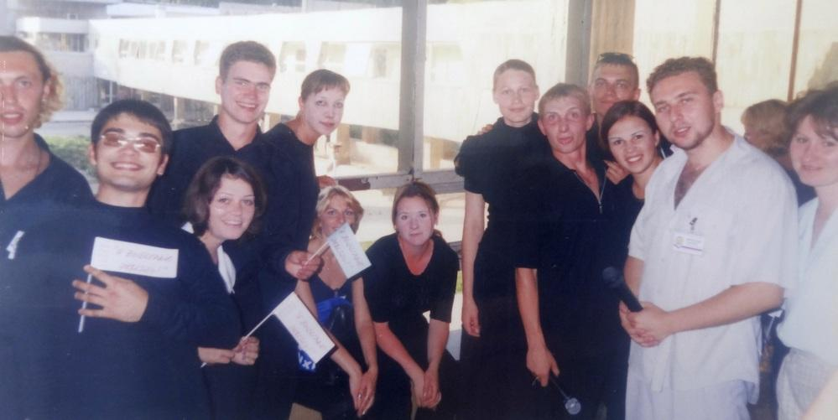DSC05172
Комментарий: Фото:DSC05172
Наименование папки: Фото от Лаврентьевой Елены Саранск

Фото:DSC05426
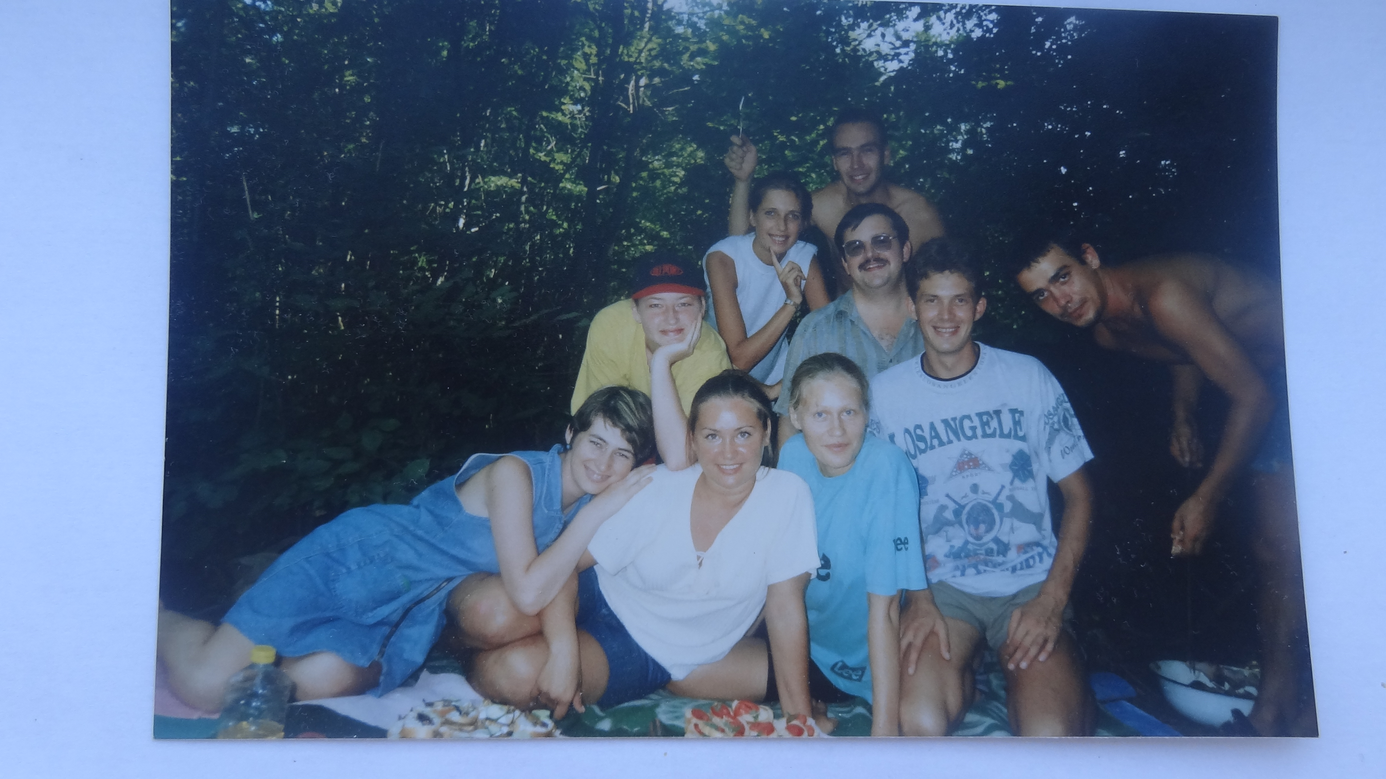DSC05426
Комментарий: Фото:DSC05426
Наименование папки: Фото от Лаврентьевой Елены Саранск

Фото:DSC05427
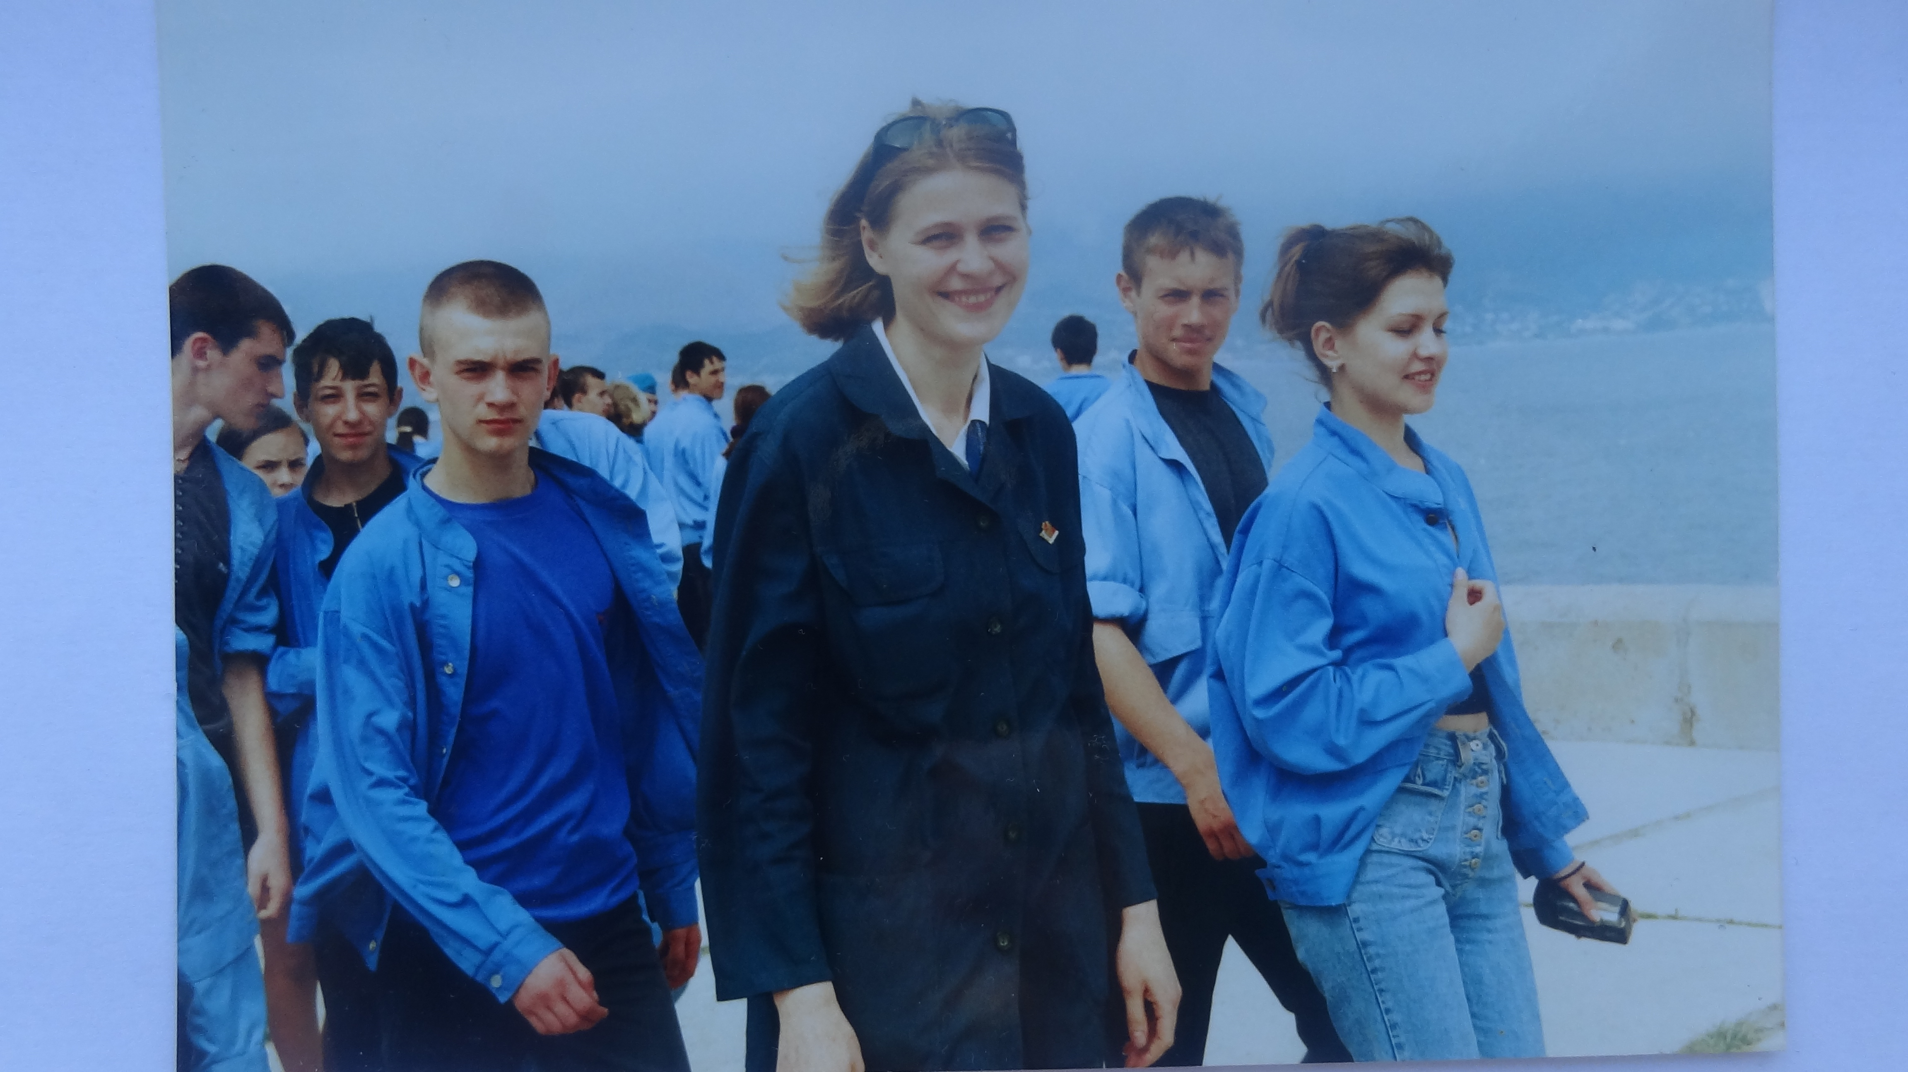DSC05427
Комментарий: Фото:DSC05427
Наименование папки: Фото от Лаврентьевой Елены Саранск

Фото:DSC05428
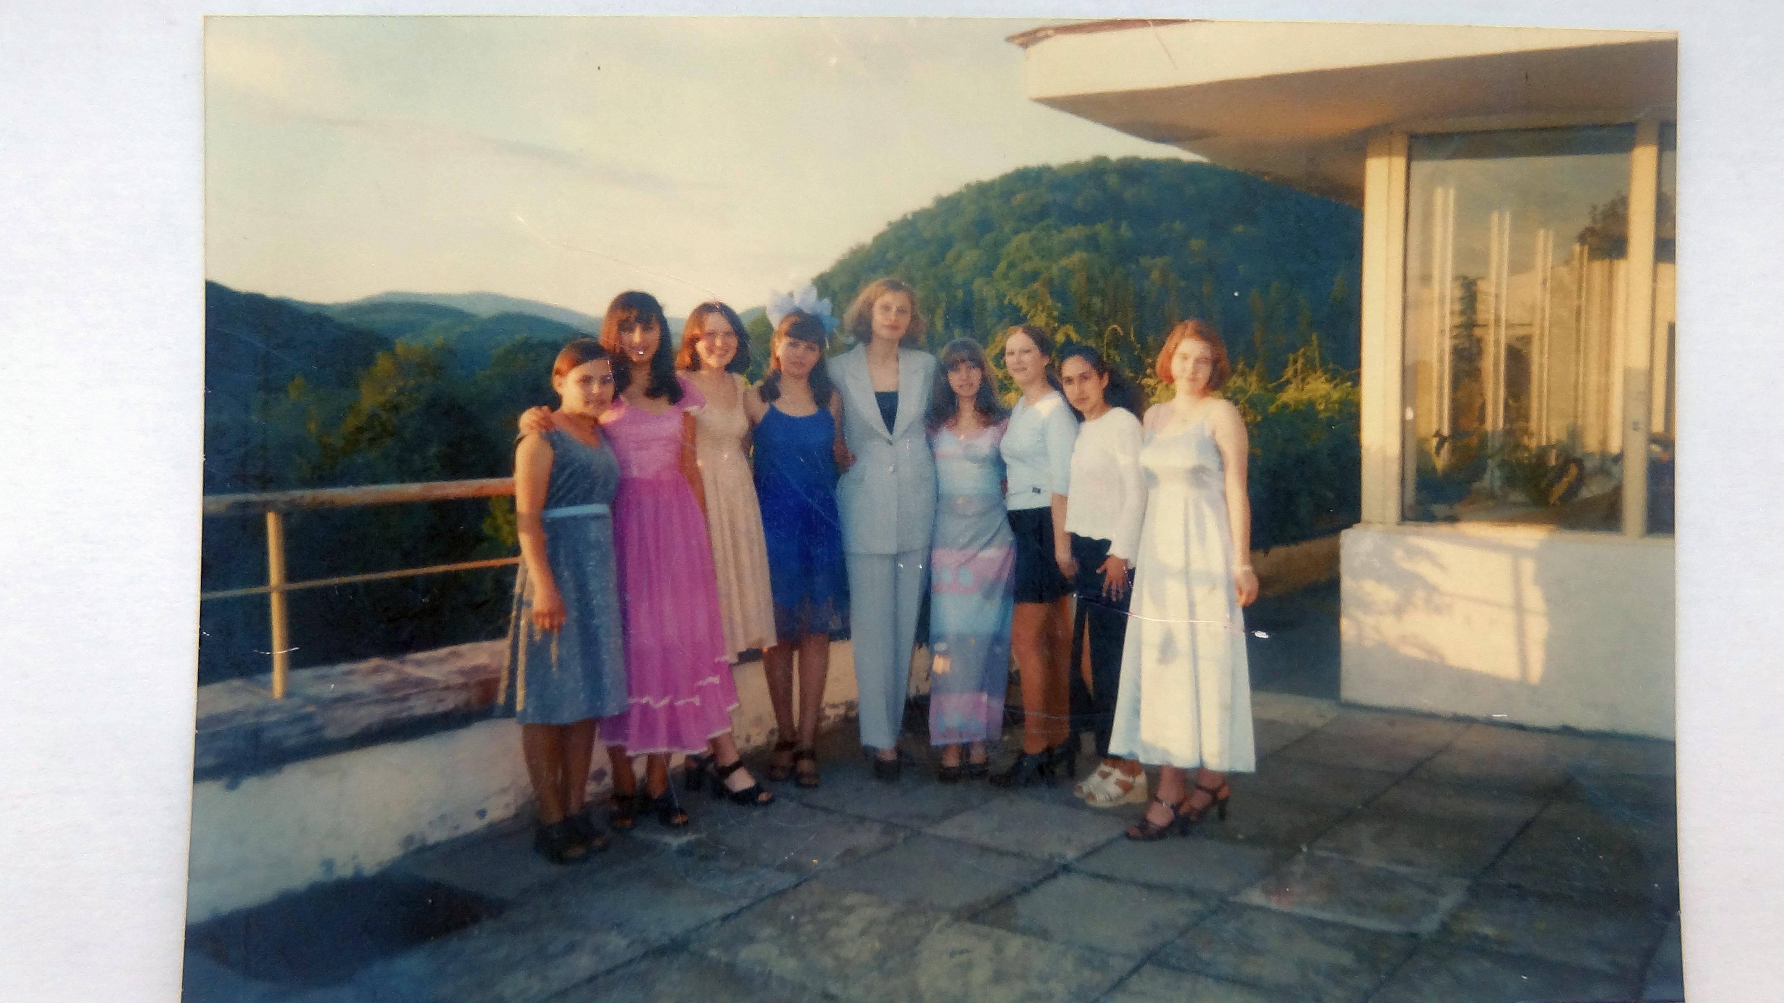DSC05428
Комментарий: Фото:DSC05428
Наименование папки: Фото от Лаврентьевой Елены Саранск

Фото:Лаврентьева Елена 001
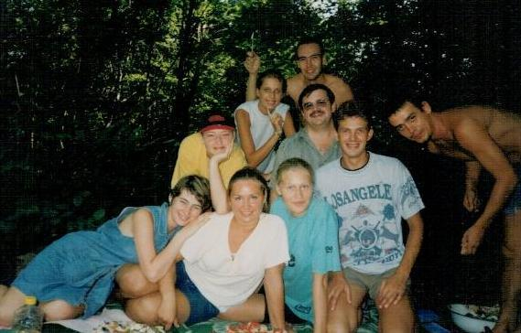Лаврентьева Елена 001
Комментарий: Фото:Лаврентьева Елена 001
Наименование папки: Фото от Лаврентьевой Елены Саранск

Фото:Лаврентьева Елена 002
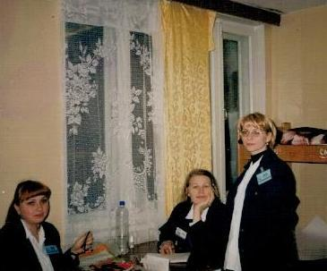Лаврентьева Елена 002
Комментарий: Фото:Лаврентьева Елена 002
Наименование папки: Фото от Лаврентьевой Елены Саранск

Фото:Лаврентьева Елена 003
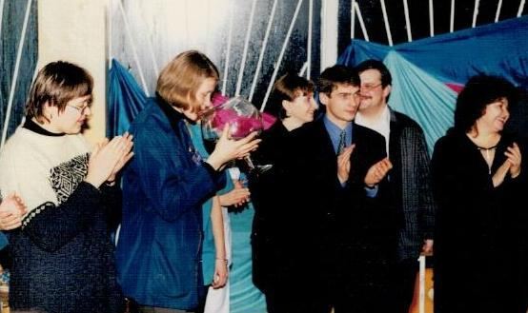Лаврентьева Елена 003
Комментарий: Фото:Лаврентьева Елена 003
Наименование папки: Фото от Лаврентьевой Елены Саранск

Фото:Лаврентьева Елена 004
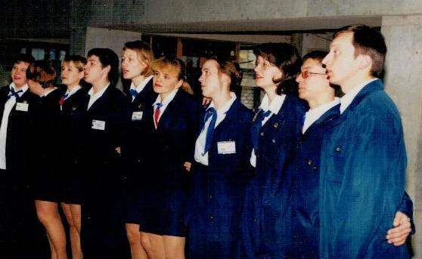Лаврентьева Елена 004
Комментарий: Фото:Лаврентьева Елена 004
Наименование папки: Фото от Лаврентьевой Елены Саранск

Фото:Лаврентьева Елена 005
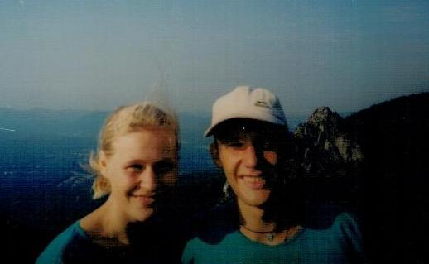Лаврентьева Елена 005
Комментарий: Фото:Лаврентьева Елена 005
Наименование папки: Фото от Лаврентьевой Елены Саранск

Фото:Лаврентьева Елена 006
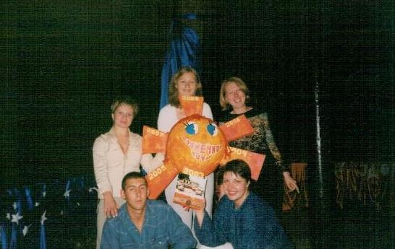Лаврентьева Елена 006
Комментарий: Фото:Лаврентьева Елена 006
Наименование папки: Фото от Лаврентьевой Елены Саранск

Фото:Лаврентьева Елена 007
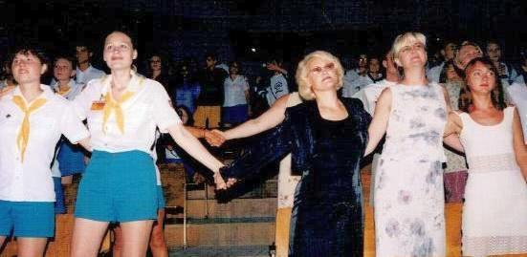Лаврентьева Елена 007
Комментарий: Фото:Лаврентьева Елена 007
Наименование папки: Фото от Лаврентьевой Елены Саранск

Фото:Лаврентьева Елена 008
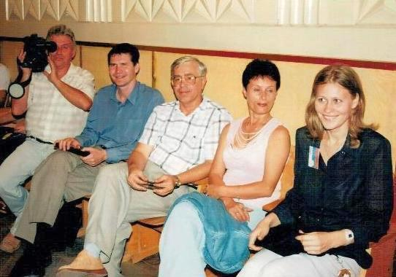Лаврентьева Елена 008
Комментарий: Фото:Лаврентьева Елена 008
Наименование папки: Фото от Лаврентьевой Елены Саранск

Фото:Лаврентьева Елена 009
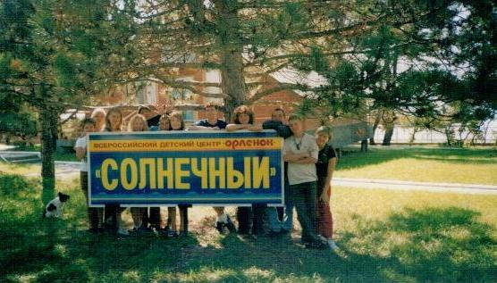Лаврентьева Елена 009
Комментарий: Фото:Лаврентьева Елена 009
Наименование папки: Фото от Лаврентьевой Елены Саранск

Фото:Лаврентьева Елена 010
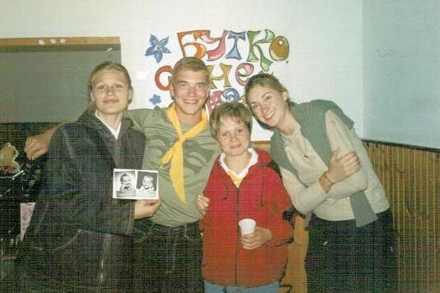Лаврентьева Елена 010
Комментарий: Фото:Лаврентьева Елена 010
Наименование папки: Фото от Лаврентьевой Елены Саранск

Фото:Лаврентьева Елена 011
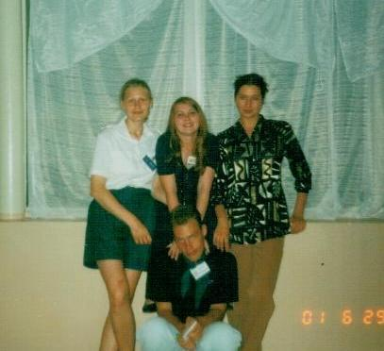Лаврентьева Елена 011
Комментарий: Фото:Лаврентьева Елена 011
Наименование папки: Фото от Лаврентьевой Елены Саранск

Фото:Лаврентьева Елена 012
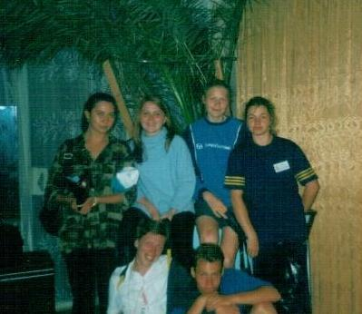Лаврентьева Елена 012
Комментарий: Фото:Лаврентьева Елена 012
Наименование папки: Фото от Лаврентьевой Елены Саранск

Фото:Лаврентьева Елена 013
Лаврентьева Елена 013
Комментарий: Фото:Лаврентьева Елена 013
Наименование папки: Фото от Лаврентьевой Елены Саранск

Фото:Лаврентьева Елена 014
Лаврентьева Елена 014
Комментарий: Фото:Лаврентьева Елена 014
Наименование папки: Фото от Лаврентьевой Елены Саранск

Фото:Лаврентьева Елена 015
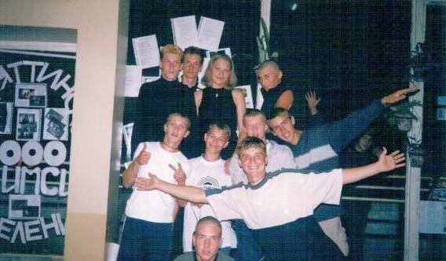Лаврентьева Елена 015
Комментарий: Фото:Лаврентьева Елена 015
Наименование папки: Фото от Лаврентьевой Елены Саранск

Фото:Лаврентьева Елена 017
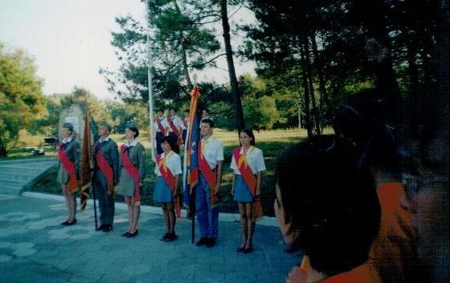Лаврентьева Елена 017
Комментарий: Фото:Лаврентьева Елена 017
Наименование папки: Фото от Лаврентьевой Елены Саранск

Фото:Лаврентьева Елена 018
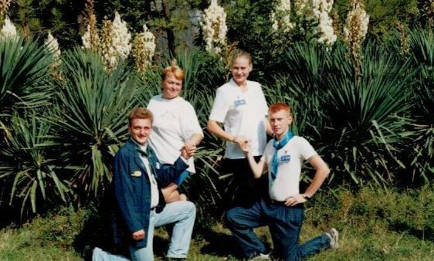Лаврентьева Елена 018
Комментарий: Фото:Лаврентьева Елена 018
Наименование папки: Фото от Лаврентьевой Елены Саранск

Фото:Лаврентьева Елена 019
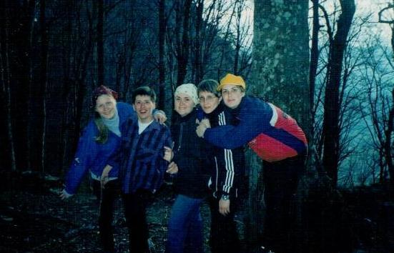Лаврентьева Елена 019
Комментарий: Фото:Лаврентьева Елена 019
Наименование папки: Фото от Лаврентьевой Елены Саранск

Фото:Лаврентьева Елена 020
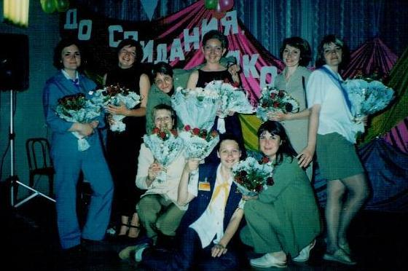Лаврентьева Елена 020
Комментарий: Фото:Лаврентьева Елена 020
Наименование папки: Фото от Лаврентьевой Елены Саранск

Фото:Лаврентьева Елена 021
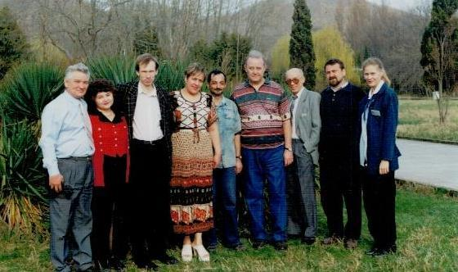Лаврентьева Елена 021
Комментарий: Фото:Лаврентьева Елена 021
Наименование папки: Фото от Лаврентьевой Елены Саранск

Фото:Лаврентьева Елена 022
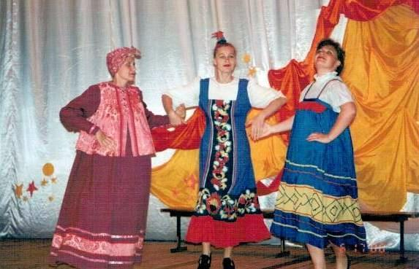Лаврентьева Елена 022
Комментарий: Фото:Лаврентьева Елена 022
Наименование папки: Фото от Лаврентьевой Елены Саранск

Фото:Лаврентьева Елена 023
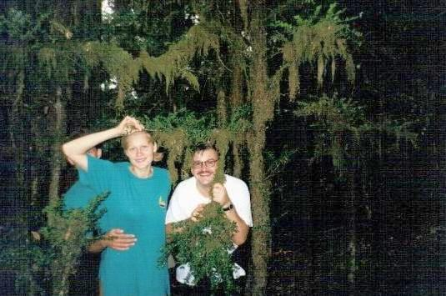Лаврентьева Елена 023
Комментарий: Фото:Лаврентьева Елена 023
Наименование папки: Фото от Лаврентьевой Елены Саранск

Фото:Лаврентьева Елена 024
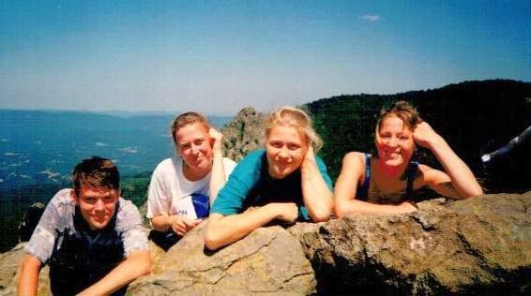Лаврентьева Елена 024
Комментарий: Фото:Лаврентьева Елена 024
Наименование папки: Фото от Лаврентьевой Елены Саранск

Фото:Лаврентьева Елена 025
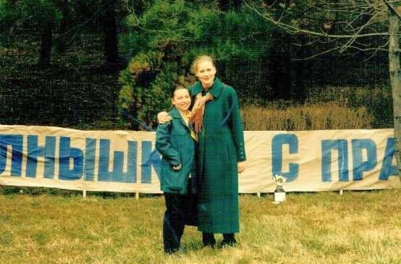Лаврентьева Елена 025
Комментарий: Фото:Лаврентьева Елена 025
Наименование папки: Фото от Лаврентьевой Елены Саранск

Фото:Лаврентьева Елена 026
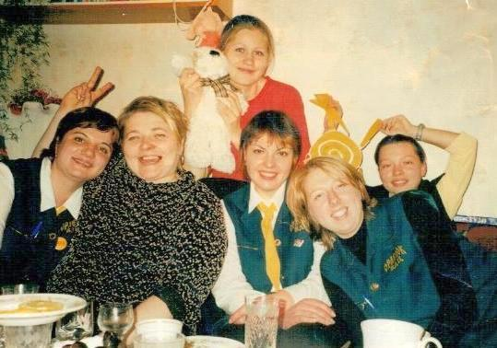Лаврентьева Елена 026
Комментарий: Фото:Лаврентьева Елена 026
Наименование папки: Фото от Лаврентьевой Елены Саранск

Фото:Лаврентьева Елена 027
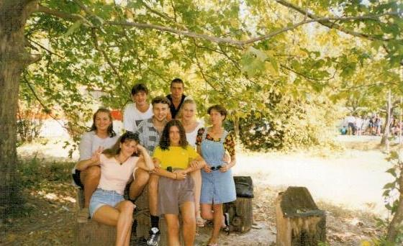Лаврентьева Елена 027
Комментарий: Фото:Лаврентьева Елена 027
Наименование папки: Фото от Лаврентьевой Елены Саранск

Фото:Лаврентьева Елена 028
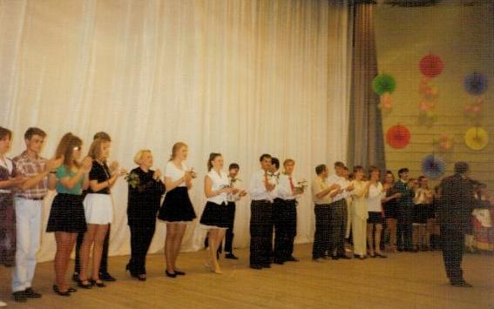Лаврентьева Елена 028
Комментарий: Фото:Лаврентьева Елена 028
Наименование папки: Фото от Лаврентьевой Елены Саранск

Фото:Лаврентьева Елена 029
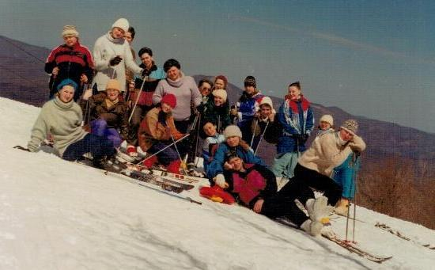Лаврентьева Елена 029
Комментарий: Фото:Лаврентьева Елена 029
Наименование папки: Фото от Лаврентьевой Елены Саранск

Фото:Лаврентьева Елена 030
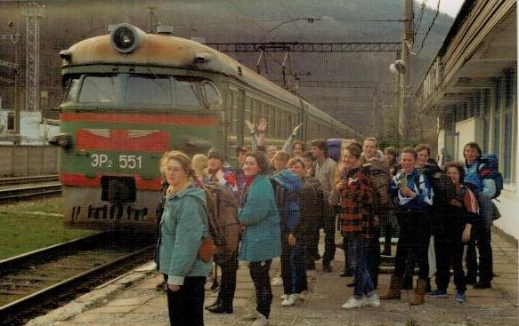Лаврентьева Елена 030
Комментарий: Фото:Лаврентьева Елена 030
Наименование папки: Фото от Лаврентьевой Елены Саранск

Фото:Лаврентьева Елена 031
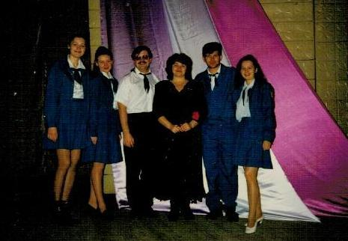Лаврентьева Елена 031
Комментарий: Фото:Лаврентьева Елена 031
Наименование папки: Фото от Лаврентьевой Елены Саранск

Фото:Лаврентьева Елена 032
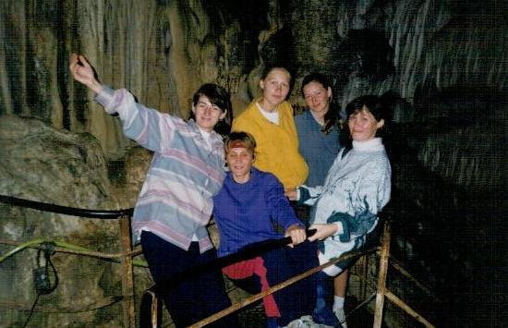Лаврентьева Елена 032
Комментарий: Фото:Лаврентьева Елена 032
Наименование папки: Фото от Лаврентьевой Елены Саранск

Фото:Лаврентьева Елена 033
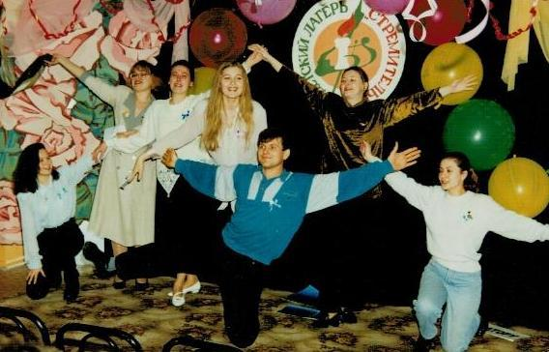Лаврентьева Елена 033
Комментарий: Фото:Лаврентьева Елена 033
Наименование папки: Фото от Лаврентьевой Елены Саранск

Фото:Лаврентьева Елена 034
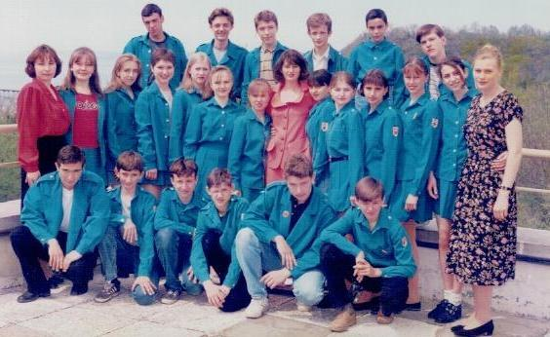Лаврентьева Елена 034
Комментарий: Фото:Лаврентьева Елена 034
Наименование папки: Фото от Лаврентьевой Елены Саранск

Фото:Лаврентьева Елена 035
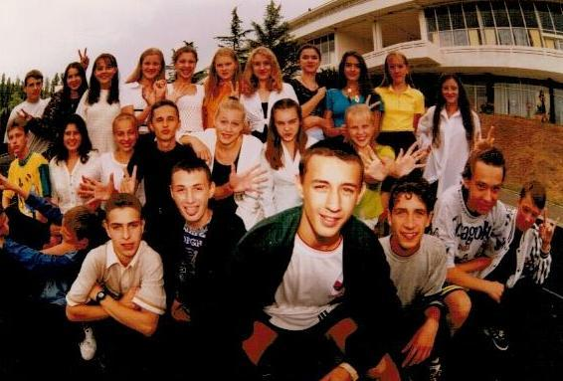Лаврентьева Елена 035
Комментарий: Фото:Лаврентьева Елена 035
Наименование папки: Фото от Лаврентьевой Елены Саранск

Фото:Лаврентьева Елена 036
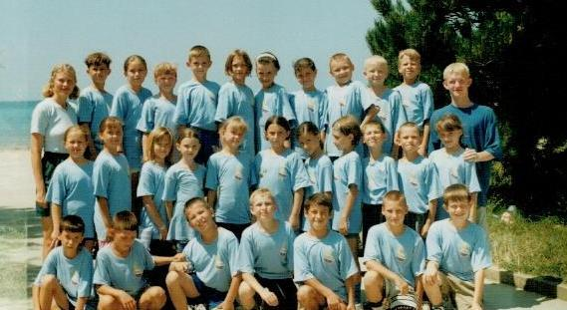Лаврентьева Елена 036
Комментарий: Фото:Лаврентьева Елена 036
Наименование папки: Фото от Лаврентьевой Елены Саранск

Фото:Лаврентьева Елена 037
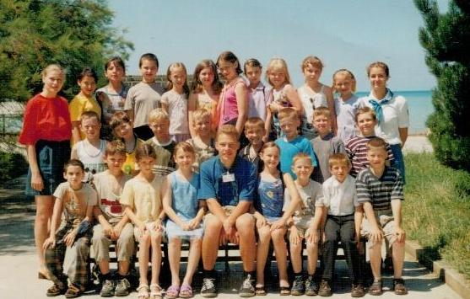Лаврентьева Елена 037
Комментарий: Фото:Лаврентьева Елена 037
Наименование папки: Фото от Лаврентьевой Елены Саранск

Фото:Лаврентьева Елена 038
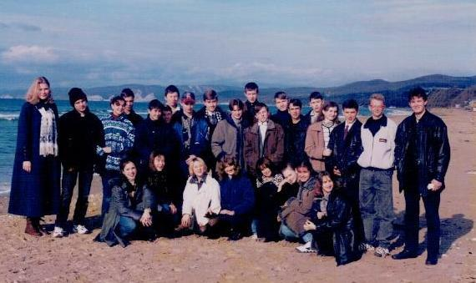Лаврентьева Елена 038
Комментарий: Фото:Лаврентьева Елена 038
Наименование папки: Фото от Лаврентьевой Елены Саранск

Фото:Лаврентьева Елена 039
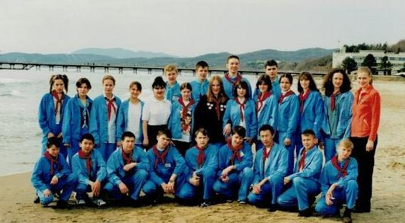Лаврентьева Елена 039
Комментарий: Фото:Лаврентьева Елена 039
Наименование папки: Фото от Лаврентьевой Елены Саранск

Фото:Лаврентьева Елена 040
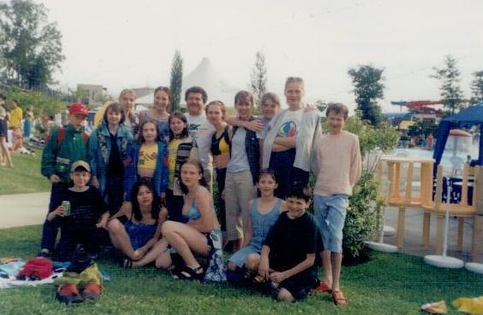Лаврентьева Елена 040
Комментарий: Фото:Лаврентьева Елена 040
Наименование папки: Фото от Лаврентьевой Елены Саранск

Фото:Лаврентьева Елена 041
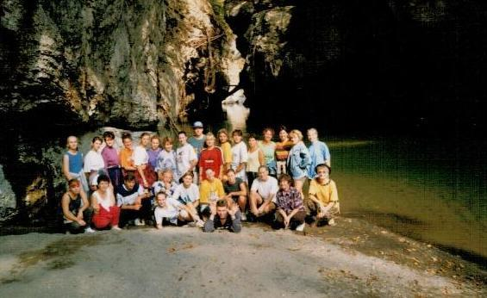Лаврентьева Елена 041
Комментарий: Фото:Лаврентьева Елена 041
Наименование папки: Фото от Лаврентьевой Елены Саранск

Фото:Лаврентьева Елена 042
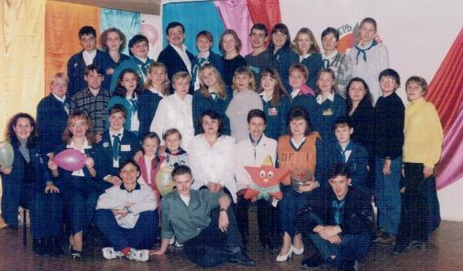Лаврентьева Елена 042
Комментарий: Фото:Лаврентьева Елена 042
Наименование папки: Фото от Лаврентьевой Елены Саранск

Фото:Лаврентьева Елена 043
Лаврентьева Елена 043
Комментарий: Фото:Лаврентьева Елена 043
Наименование папки: Фото от Лаврентьевой Елены Саранск

Фото:Лаврентьева Елена 044
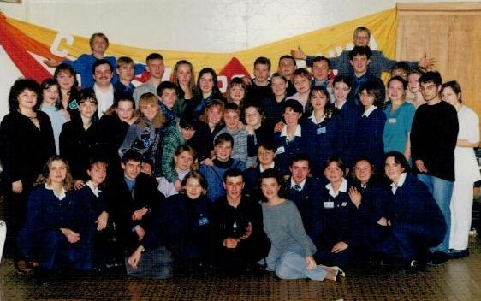Лаврентьева Елена 044
Комментарий: Фото:Лаврентьева Елена 044
Наименование папки: Фото от Лаврентьевой Елены Саранск

Фото:Лаврентьева Елена 045
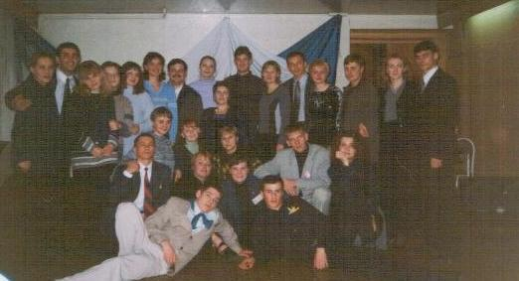Лаврентьева Елена 045
Комментарий: Фото:Лаврентьева Елена 045
Наименование папки: Фото от Лаврентьевой Елены Саранск

Фото:Лаврентьева Елена 046
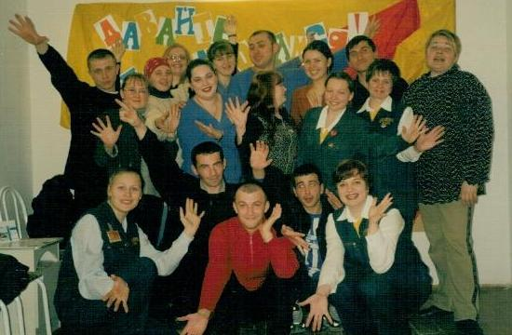Лаврентьева Елена 046
Комментарий: Фото:Лаврентьева Елена 046
Наименование папки: Фото от Лаврентьевой Елены Саранск

Фото:Лаврентьева Елена 047
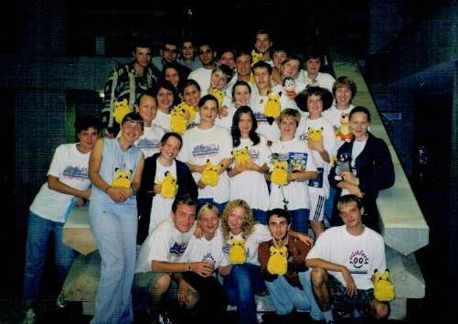Лаврентьева Елена 047
Комментарий: Фото:Лаврентьева Елена 047
Наименование папки: Фото от Лаврентьевой Елены Саранск

Фото:Лаврентьева Елена 048
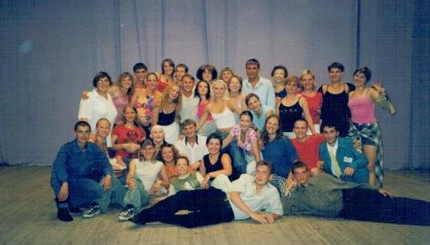Лаврентьева Елена 048
Комментарий: Фото:Лаврентьева Елена 048
Наименование папки: Фото от Лаврентьевой Елены Саранск

Фото:Лаврентьева Елена 049
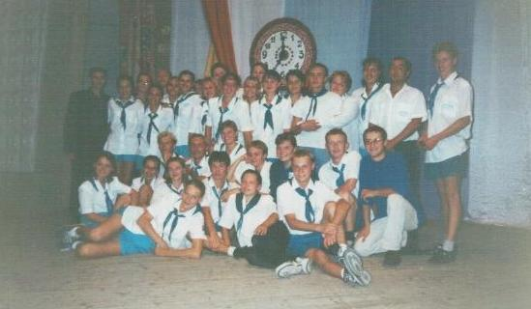Лаврентьева Елена 049
Комментарий: Фото:Лаврентьева Елена 049
Наименование папки: Фото от Лаврентьевой Елены Саранск

Фото:Лаврентьева Елена 050
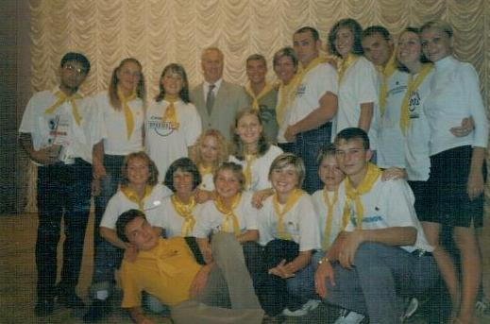Лаврентьева Елена 050
Комментарий: Фото:Лаврентьева Елена 050
Наименование папки: Фото от Лаврентьевой Елены Саранск

Фото:Лаврентьева Елена 051
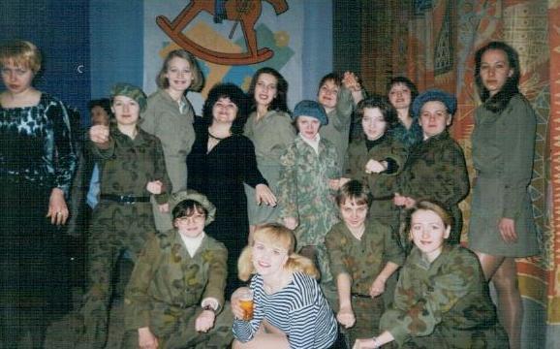Лаврентьева Елена 051
Комментарий: Фото:Лаврентьева Елена 051
Наименование папки: Фото от Лаврентьевой Елены Саранск

Фото:Лаврентьева Елена 052
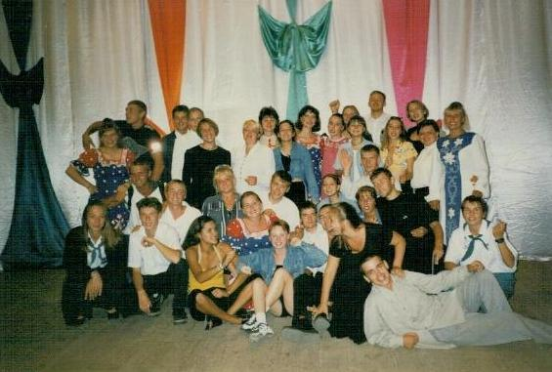Лаврентьева Елена 052
Комментарий: Фото:Лаврентьева Елена 052
Наименование папки: Фото от Лаврентьевой Елены Саранск

Фото:Лаврентьева Елена 053
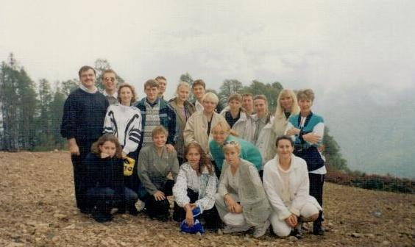Лаврентьева Елена 053
Комментарий: Фото:Лаврентьева Елена 053
Наименование папки: Фото от Лаврентьевой Елены Саранск

Фото:Лаврентьева Елена 054
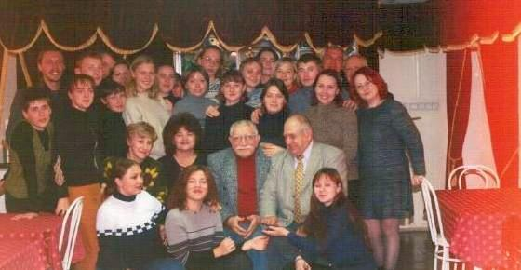Лаврентьева Елена 054
Комментарий: Фото:Лаврентьева Елена 054
Наименование папки: Фото от Лаврентьевой Елены Саранск

Фото:Лаврентьева Елена 055
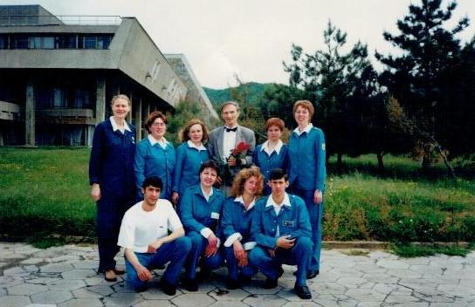Лаврентьева Елена 055
Комментарий: Фото:Лаврентьева Елена 055
Наименование папки: Фото от Лаврентьевой Елены Саранск

Фото:Лаврентьева Елена 056
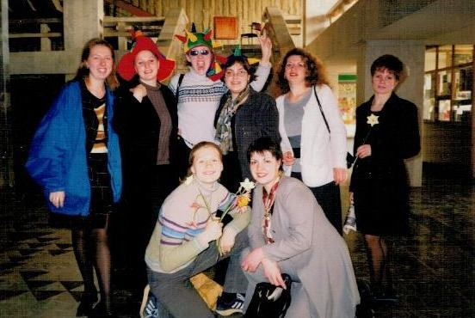Лаврентьева Елена 056
Комментарий: Фото:Лаврентьева Елена 056
Наименование папки: Фото от Лаврентьевой Елены Саранск

Фото:Лаврентьева Елена 057
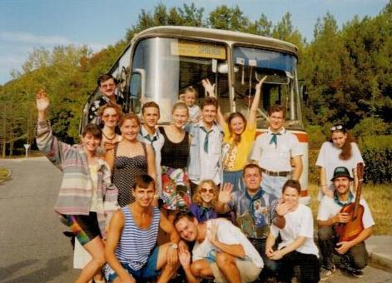Лаврентьева Елена 057
Комментарий: Фото:Лаврентьева Елена 057
Наименование папки: Фото от Лаврентьевой Елены Саранск

Фото:Лаврентьева Елена 058
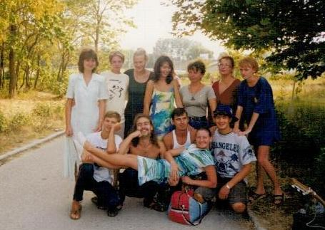Лаврентьева Елена 058
Комментарий: Фото:Лаврентьева Елена 058
Наименование папки: Фото от Лаврентьевой Елены Саранск

Фото:Лаврентьева Елена 059
Лаврентьева Елена 059
Комментарий: Фото:Лаврентьева Елена 059
Наименование папки: Фото от Лаврентьевой Елены Саранск

Фото:Лаврентьева Елена 060
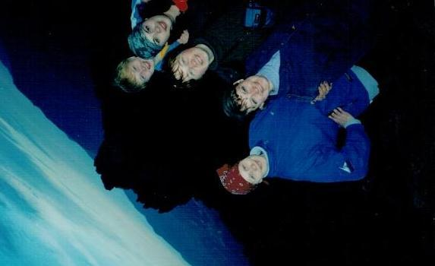Лаврентьева Елена 060
Комментарий: Фото:Лаврентьева Елена 060
Наименование папки: Фото от Лаврентьевой Елены Саранск

Фото:Лаврентьева Елена 061
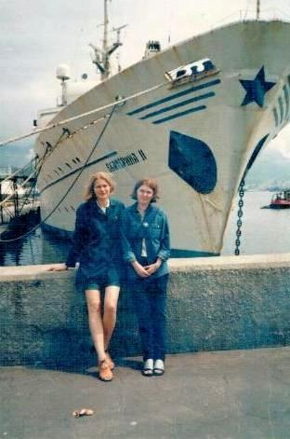Лаврентьева Елена 061
Комментарий: Фото:Лаврентьева Елена 061
Наименование папки: Фото от Лаврентьевой Елены Саранск

Фото:Лаврентьева Елена 062
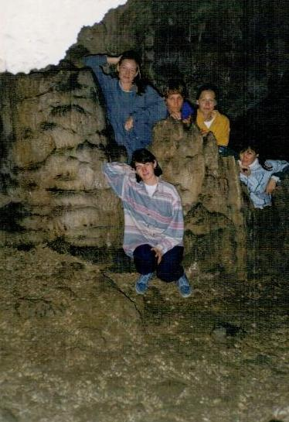Лаврентьева Елена 062
Комментарий: Фото:Лаврентьева Елена 062
Наименование папки: Фото от Лаврентьевой Елены Саранск

Фото:Лаврентьева Елена 063
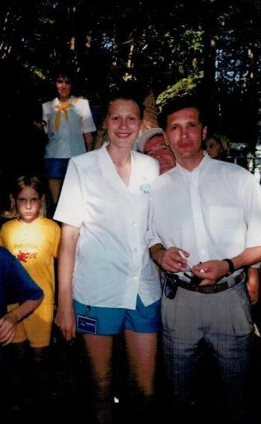Лаврентьева Елена 063
Комментарий: Фото:Лаврентьева Елена 063
Наименование папки: Фото от Лаврентьевой Елены Саранск

Фото:Лаврентьева Елена 064
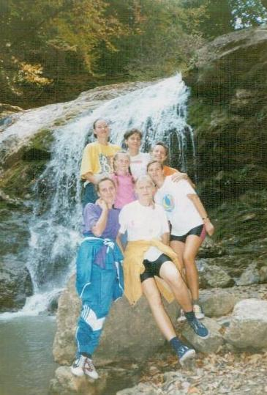Лаврентьева Елена 064
Комментарий: Фото:Лаврентьева Елена 064
Наименование папки: Фото от Лаврентьевой Елены Саранск

Фото:Лаврентьева Елена 065
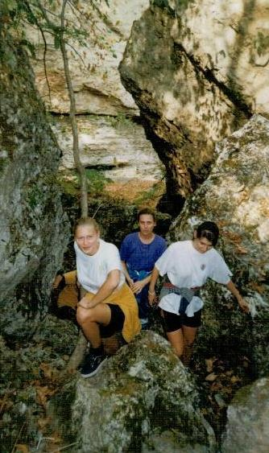Лаврентьева Елена 065
Комментарий: Фото:Лаврентьева Елена 065
Наименование папки: Фото от Лаврентьевой Елены Саранск

Фото:Лаврентьева Елена 066
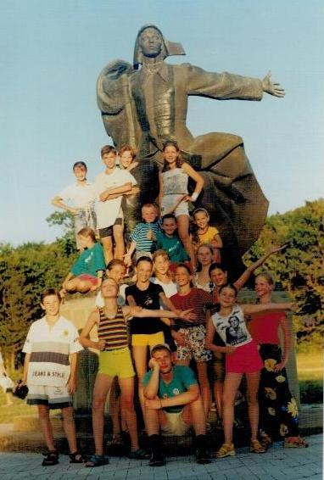Лаврентьева Елена 066
Комментарий: Фото:Лаврентьева Елена 066
Наименование папки: Фото от Лаврентьевой Елены Саранск

Фото:Лаврентьева Елена 067
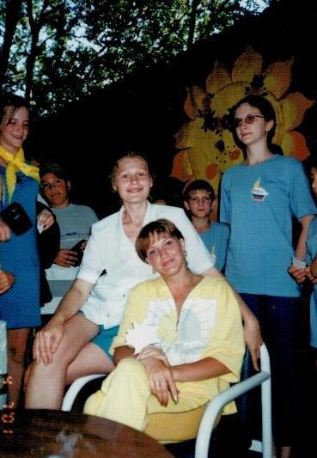Лаврентьева Елена 067
Комментарий: Фото:Лаврентьева Елена 067
Наименование папки: Фото от Лаврентьевой Елены Саранск

Фото:Лаврентьева Елена
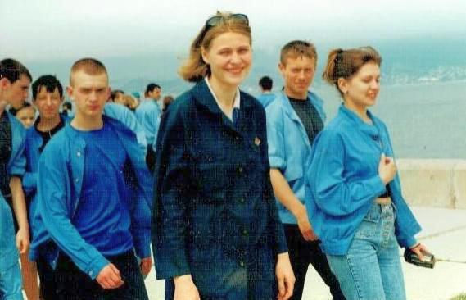Лаврентьева Елена
Комментарий: Фото:Лаврентьева Елена
Наименование папки: Фото от Лаврентьевой Елены Саранск

Фото:Лаврентьева Елена.jpg...
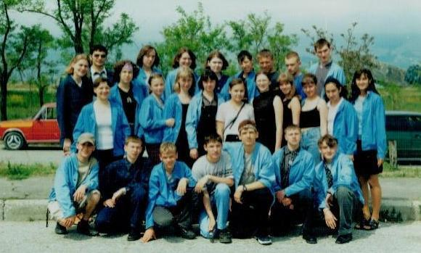Лаврентьева Елена.jpg...
Комментарий: Фото:Лаврентьева Елена.jpg…
Наименование папки: Фото от Лаврентьевой Елены Саранск

Фото:Лаврентьева Елена.jpg..
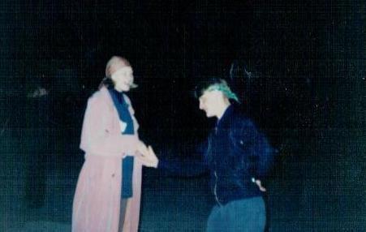Лаврентьева Елена.jpg..
Комментарий: Фото:Лаврентьева Елена.jpg..
Наименование папки: Фото от Лаврентьевой Елены Саранск

Фото:Лаврентьева Елена.jpg.
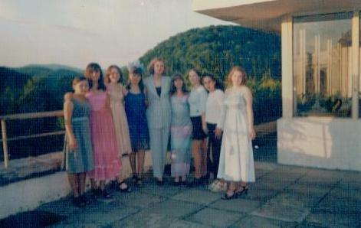Лаврентьева Елена.jpg.
Комментарий: Фото:Лаврентьева Елена.jpg.
Наименование папки: Фото от Лаврентьевой Елены Саранск

